Transformatoru apakšstacijas ēkas Lokomotīvju ielā 23, Rēzekne, Rēzeknes novadā (kadastra apzīmējums 21000110135065) fotofiksācija
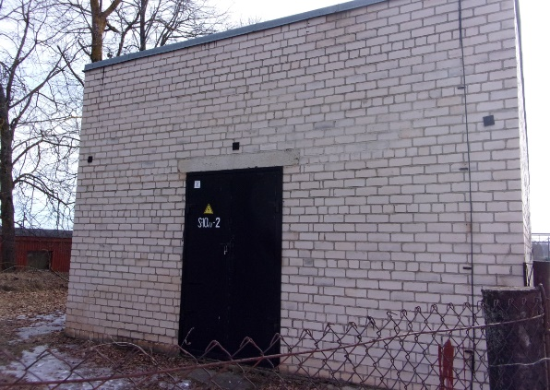
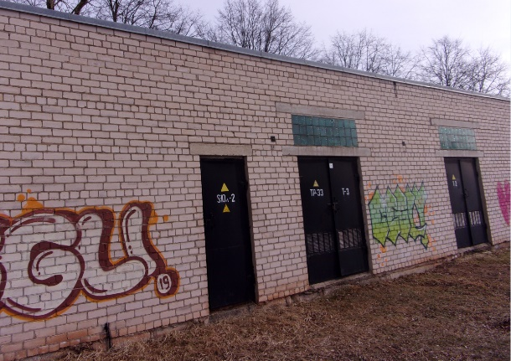
Att.Nr.1. Skats uz transformatora Att.Nr.2. Skats uz transformatora
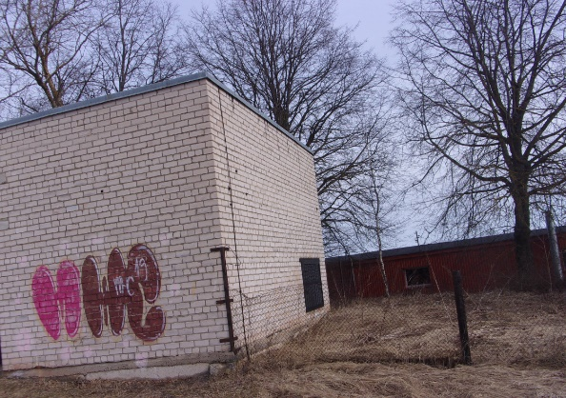
apakšstaciju apakšstaciju
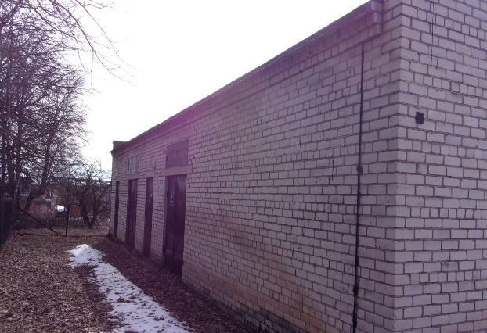
Att.Nr.3. Skats uz transformatora Att.Nr.4. Skats uz transformatora
apakšstaciju apakšstaciju
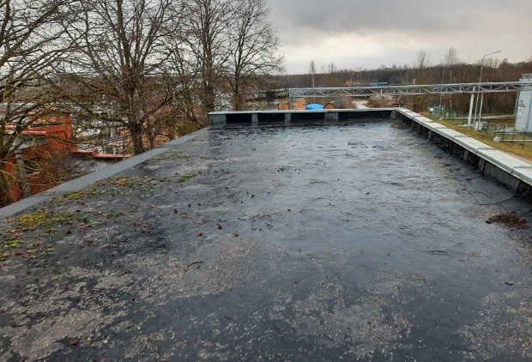
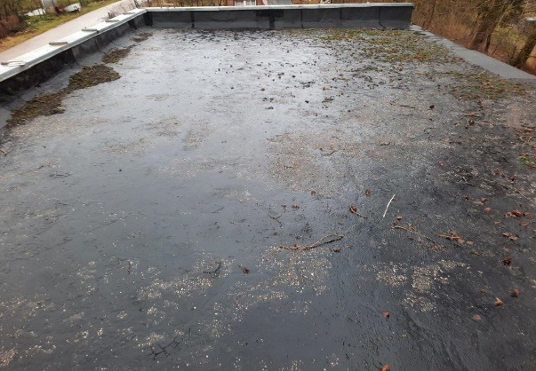
Att.Nr.4. Skats uz ēkas esošo jumta segumu Att.Nr.5. Skats uz ēkas esošo jumta
segumu

Sagatavoja:

Tehniskās uzturēšanas un attīstības daļas
galvenā būvinženiere R.Latkovska

